**生命不息，轮滑不止——记第二届四川外国语大学轮滑挑战赛**

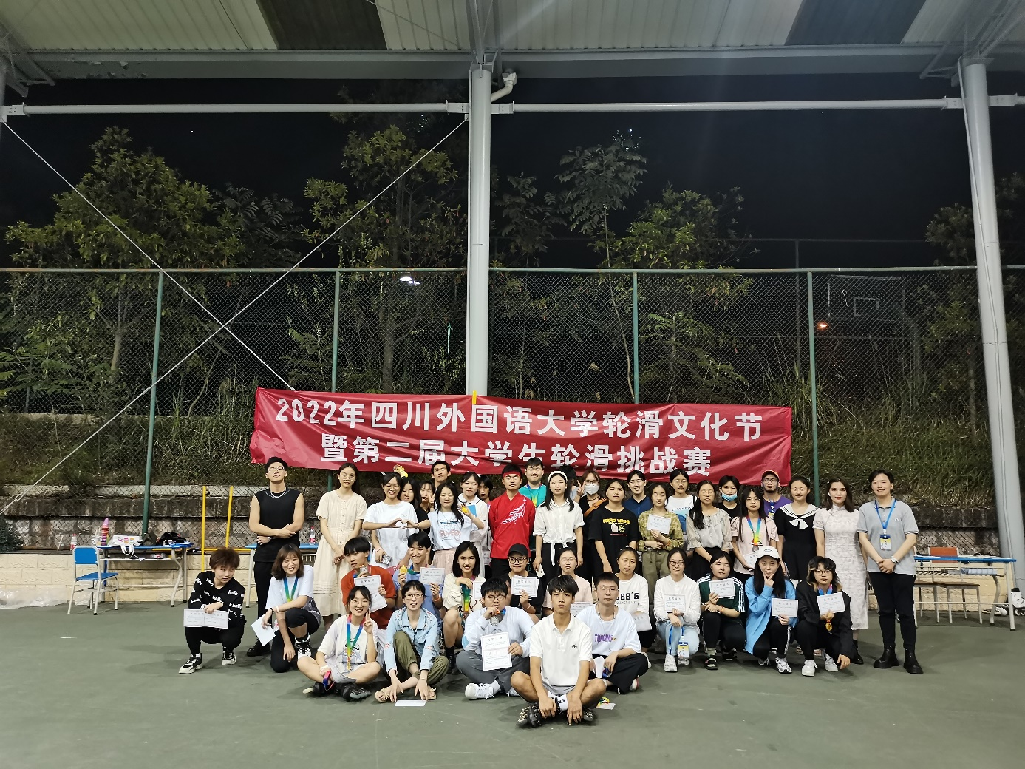2022年5月13日，四川外国语大学2022年轮滑文化节暨第二届大学生轮滑挑战赛在学校西区网球场成功举行。此次轮滑比赛，共有来自不同年级和不同专业90余名热爱轮滑的同学们参与角逐。比赛设置了速度过桩、辅助单脚速度过桩、轮滑过杆、速度轮滑等项目，参赛选手们凭借扎实的基本功和顽强拼搏的竞技精神，在此次比赛中奋勇争先、发光发热。

首先进行的是开幕式，来自德语学院的四位同学带来了律动十足的开场舞表演，紧接着由2021级同学组成的小队呈现了一场配合默契的轮舞表演，引得现场掌声雷动；表演结束后，由法语学院侯思雨同学代表全体裁判员宣誓，国际工商管理学院的杨淮同学代表全体运动员宣誓，最后由轮滑队主教练、SSC轮滑与滑板社社团指导老师汪怡婷老师宣布比赛开始。

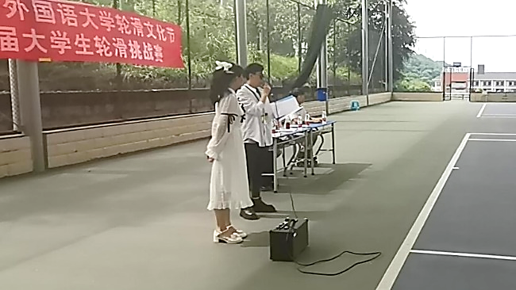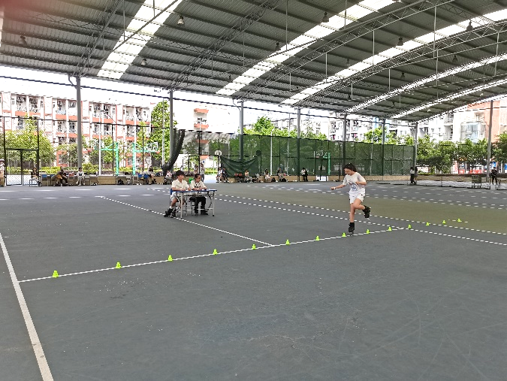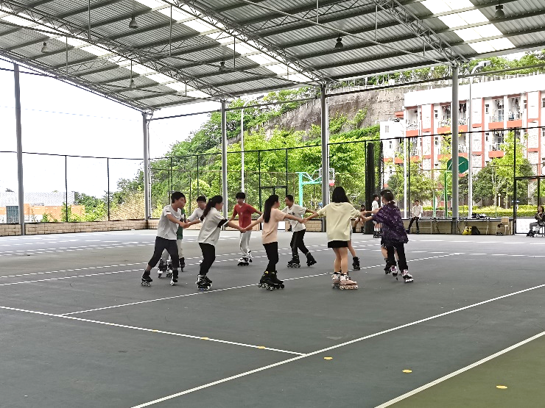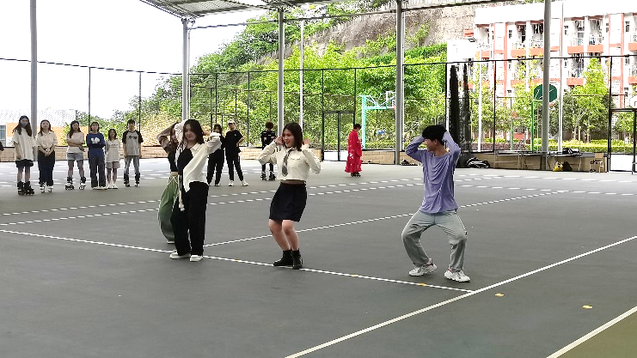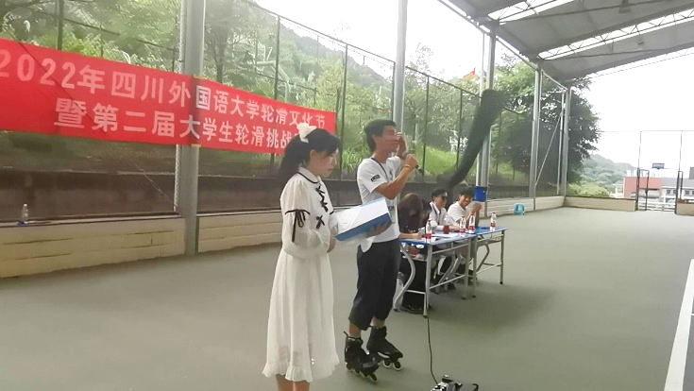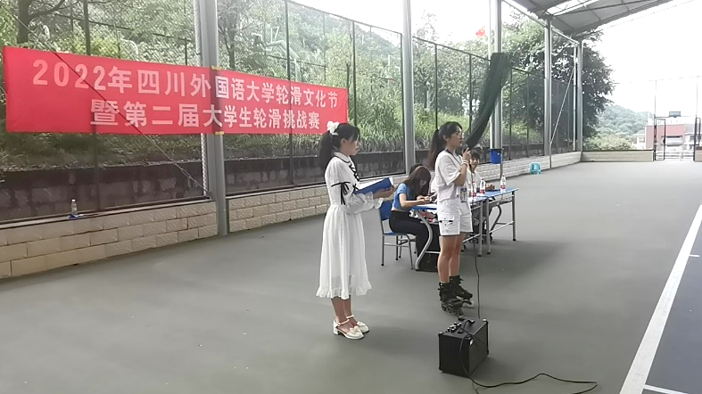随后，比赛拉开帷幕。在下午的比赛中依次进行了三个比赛项目：男女速度过桩、男女辅助单脚速度过桩和男女轮滑过杆。在过桩比赛中，运动员们展现了娴熟的技术和惊人的速度，并勇于挑战自己的极限和更稳健的过桩方式，虽然过桩过程并不是一帆风顺，但他们都在这三次机会中，竭尽全力滑出了自己最好的成绩。

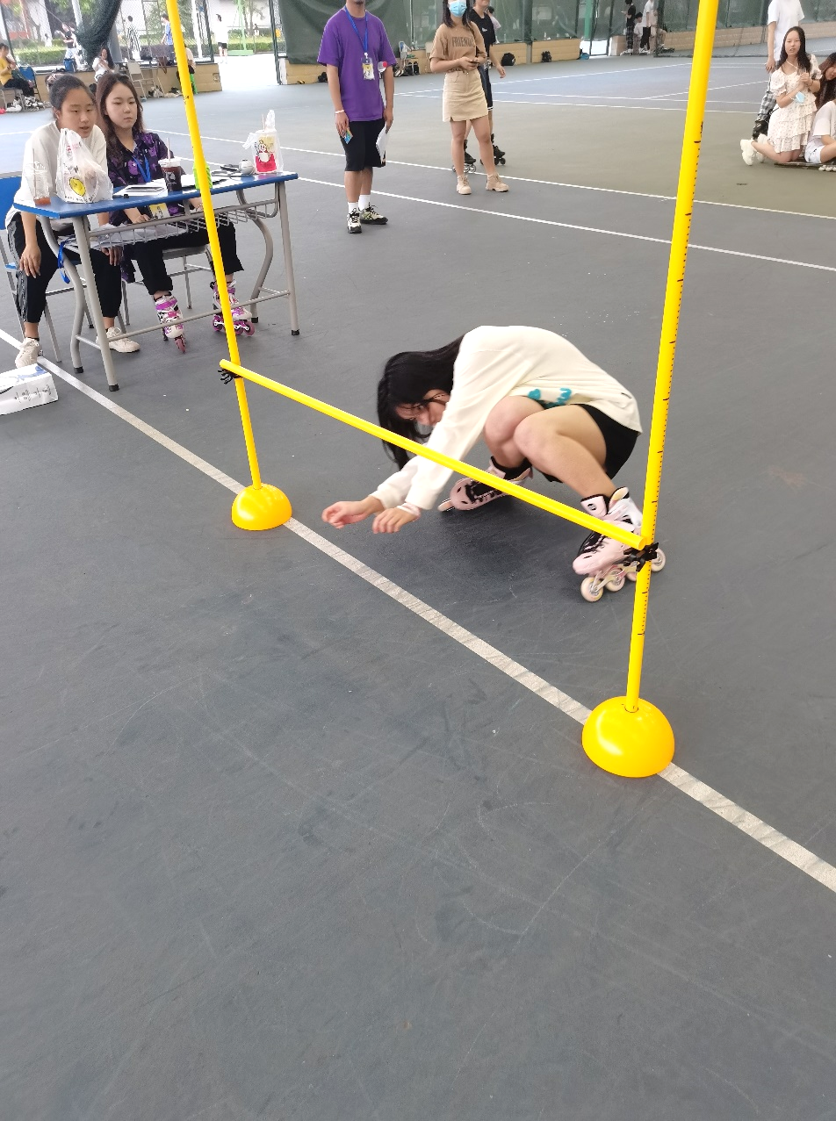此外不得不提本届比赛的新项目——轮滑过杆，即选手们需要穿着轮滑鞋，通过逐渐变矮的跳高杆下方。整个项目的比赛过程趣味十足，惊险刺激，选手们挑战的高度更是“低破下线”，令围观的老师和同学们连连惊叹；最后在女子组的比赛中，网络与继续教育学院的邱丹丹同学成功通过高度仅为49厘米的杆子，在该项目中拔得头筹。

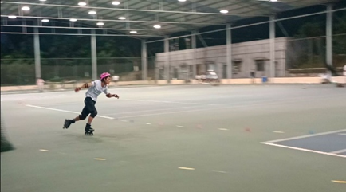晚上进行的最后一项是速度轮滑300米和500米的比赛。在裁判们快速高效的准备好场地之后，运动员们带上了头盔和护具，两人一组开始了激烈的竞速比赛，大家争分夺秒，向着更快更强拼搏。

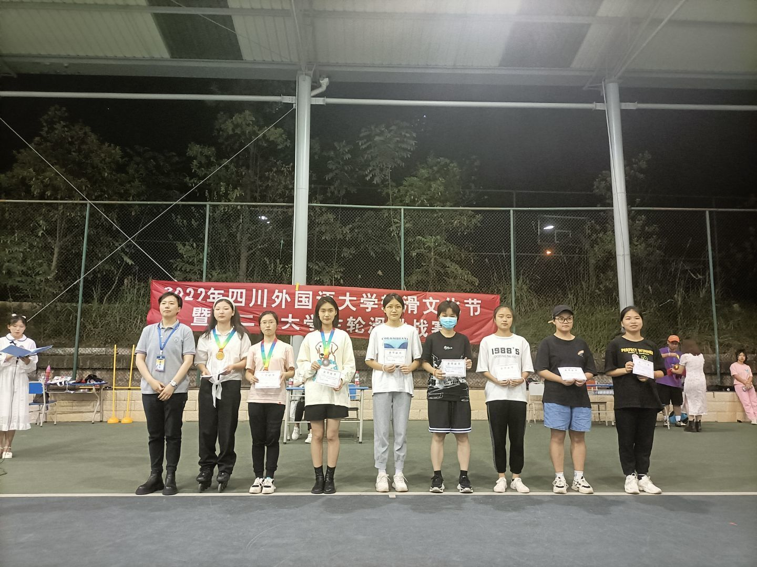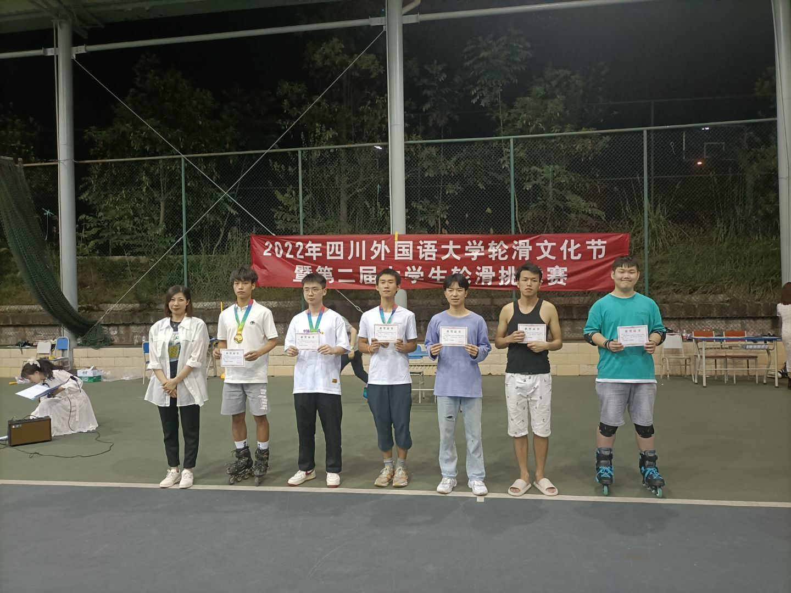随着最后一项比赛结束，轮滑比赛落下帷幕。运动员、裁判、老师们再次齐聚一堂，举行了闭幕式和颁奖仪式。

活动最后，汪怡婷老师对整场比赛作总结，她对参加比赛的同学们的突出表现、秉公执判的裁判员们表示充分肯定，同时也向同学们传达了“生命不息，轮滑不止”的运动宗旨，并对校园轮滑运动的发展提出了寄语。至此，四川外国语大学2022年轮滑文化节暨第二届大学生轮滑挑战赛圆满结束。